一元函数微积分

1.数列与函数极限求法

(1)连续函数与极限运算法则(分解因式,有理化,通分)
分式能否转化为导数，和式能否转化为定积分(反常积分).
和差化积:
f(x)=f(a+b)，g(y)=g(a-b)，f(a+b), g(a-b)加减消元用x，y表示a，b。
积化和差:
同名f(x)=cos异名f(x)=sin，f(x+y)，f(x-y)加减消元。

(2)有理函数极限等于最高项系数之比(包括0或无穷)

(3)等价无穷小与无穷小的性质
lim f(x)=A 等价于 f(x)=A+α (α是同过程的无穷小)
有界函数与无穷小的乘积为无穷小。
有限个无穷小的积或和为无穷小

(4)重要极限
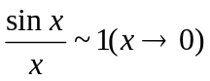
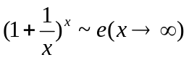
对此类极限可以取自然对数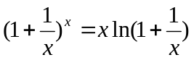，真数和倍数（指数）都化为时分式的极限，比构造快捷。
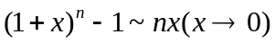
a^(x)-1~x*ln a
ln (1+x)~x
1-cos x~2*(sin x/2)^2~(x^2)/2
arcsinx~x
arctanx~x

(5)洛必达法则
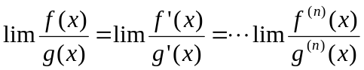
如果不是未定式则不能应用洛必达法则。应用等价无穷小或重要极限来化简计算。定理条件不满足时极限也可能存在。
lim f(x)/(g(x)*h(x))=lim (f(x)/g(x))/(h(x))
这种变形可以避免非多项式函数为因式时求导无法消去的情况，指数型注意对数恒等式。

(6)夹逼准则
放缩方法：添（删）项，微调（分子分母，指数，系数），利用不等式，展开式放缩。

(7)极限存在准则
单调有界数列必有极限
证明有界性：符号，不等式，放缩。
证明单调性：作差(商)，相邻两项的差同号，数学归纳法
求(a[n+1]-a[n])(a[n]-a[n-1])>0（求a[n]-a[n-1],代入a[n]=f(a[n-1]),a[n-1]=a[n-2]化简）连续两项的差同号则数列单调，构造函数。
求极限：lim a[n+1]=lim a[n]对递推公式左右求极限或将通项公式代入上式。

(8)泰勒展开式
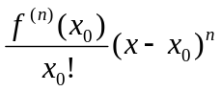多用佩亚诺型余项。

(9)换元法
如(4)中等价无穷小的证明，反三角函数

2. 求导方法 !!认清对哪一个变量求导!!
(1)导数公式与求导法则。
{y'(x)=1/x'(y)；y=y(x)；}
求反函数的导数x'(y),利用y=y(x)消去y

(2)定义（在函数间断点处）。

(3)复合函数求导与反函数求导

(4)隐函数求导（对数求导法），参数方程求导。
参数方程求高阶导时注意是对参数t求导，一阶导（dy/dx，是y相对x的导数）求导再除以x对t的导数。

5）利用微分形式不变性求导
求微分不关心对应那个变量，微分公式与导数公式形似但不要混淆。每一个变量都有具体含义，请不要任意代换(df(y)=g(y)与df(y)=g(x)不等价)。
dy=y'(u)d(u)=y'(u)u'(x)dx
参数方程:
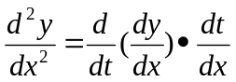
6)莱布尼茨公式:
(ab)^(n)=Σcom(n,k)(a^{k})*(b^{n-k})

3.微分学应用和微分中值定理

(1)间断点类型判断:
求极限判断可去间断点，无穷间断点，跳跃间断点常与分段函数相联系，震荡间断点常与反比例函数，三角函数相联系，在x趋于x0时内层函数取值范围很大。(求出左右极限或证明不存在)

（2）存在性证明：
1）零点存在性
<1> 零点存在性定理，介值定理(极限与局部保号性，不等式放缩特别是用泰勒展 开式)。
局部保号性:{x->x0}lim f(x)=A,在x0的任意邻域内必存在一点ξ，f(ξ)*A>=0(存在一个x0的邻域，邻域内函数值与A同号)。
<2> 求原函数(不定积分)，罗尔定理证明导数有零点。

（2）中值点存在性
<1> 微分中值定理
罗尔定理<——f(b)=f(a)->拉格朗日中值定理<——f(x)=x->柯西中值定理(涉及多个函数)
拉格朗日中值定理<——n=1->泰勒中值定理(涉及高阶导，也可多次应用中值定理)
连续函数:连续函数在闭区间上必有界。
介值定理:连续函数的函数值可以取给定区间上两个已知函数值之间的任意值，证明存在函数值等于任意均值。
罗尔定理:两相等函数值中间必存在导数为零的点。
拉格朗日中值定理:证明存在导数值等于割线的斜率，找不到割点作差利用连续性证明存在。

<2> 辅助函数(利用不定积分)
去分母，作差，去括号，积分
(x^n)f(x), f(x)/(x^n), (e^kx)f(x), exp(x^n)f(x),
kx,x^n,e^x

<3>泰勒中值定理
与高阶导有关时尝试凸函数和泰勒中值定理(泰勒展开式)。

<4>积分中值定理
{a,b}∫f(x)dx=(b-a)f(ξ)
注意lim ∫f(x)dx 时能否利用积分中值定理，夹逼准则求解。
积分第一中值定理:

{a,b}∫f(x)g(x)dx=f(ξ)∫g(x)dx
柯西不等式的积分形式
构造关于λ的不等式∫(f(x)-λg(x))^2dx>=0，利用判别式求证。

证明根的惟一性:证明存在性，假设有两个根则其间导数必有零点，反证零点不存在。单调函数在单调区间上零点唯一或不存在。
证明函数解析式:作差(商)构造常函数。
证明极限不存在:
(1)构造数列f(x[n])趋向无穷大，同时证明f(x)没有上界。
(2）构造数列f（x[n]）和数列f（y[n]），x[n]，y[n]趋于同一极限，但f(x[n])和f(y[n])趋于不同极限。

（3）证明不等式:(分离参数)
<1>拉格朗日中值定理，f(b)-f(a)=f'(ξ)(b-a),a<ξ<b，利用f'(ξ)取值范围放缩。
<2>作差(商)求导，求最值。
<3>放缩:添(删)项，微调(指数，分子分母)，展开式(泰勒展开式，二项展开式，次方差(x^n)-(a^n)=(x-a)Σ(x^(n-i))(a^i)))，不等式。
<4>函数凹凸性

4.不定积分

(1)观察
是否可以利用积分公式，是否出现导数有特点的函数或形似导数的部分。是否出现∫f(x)^kf'(x)dx的形式，拆分分式，乘积式展开后能否简化计算。

(2)典型
1）多项式(幂)函数:∫x^kdx=(x^k+1)/(k+1) (k!=-1)
∫x^kdx=ln(x) (k!=-1)
指(对)数函数:换元
有理函数: 四种基本真分式函数
换元:t=x^k,降次注意配凑f(x^k)dx^k,倒代换
有理函数积分法

2）无理函数:
换元:
(1) 令t=f(x)^(1/n) (f(x)一般为多项式函数，或仅含有指数)去根号。根号下出现分式尝试去分母。
(2)sqrt(a^2±x^2)
<1> 出现x与sqrt(a^2±x^2)或(a^2±x^2)^(3/2)
相乘除时，检验积分表达式是否为导数。出现ax+b时可以将其拆分慎用换元和分部积分法。
sqrt(a^2±x^2)，(a^2±x^2)^(3/2)
1/sqrt(a^2±x^2)，x/sqrt(a^2±x^2)
示例:
xdx/sqrt(x^2+1)=d(sqrt(x^2+1))
d(x*sqrt(x^2+1))=d((x^2+1)^(3/2))/3
dx/(x^2+1)^(3/2)=d(x/sqrt(x^2+1))
xdx/(x^2+1)^(3/2)=d(-1/sqrt(x^2+1)
<2>sqrt(a^2-x^2),sqrt(x^2-a^2) -> x=a*sin(t),x=a*sec(t)
示例:
∫sqrt(a^2±x^2)dx, ∫dx/sqrt(x^2±a^2)
<3>∫sqrt(a+x)dx/sqrt(a-x) (分子有理化)
= ∫(a-x)dx/sqrt(a^2-x^2) (拆分)
= (a^2)arcsin(x/a)+sqrt(a^2-x^2)+C
∫sqrt(x-a)dx/sqrt(x-b)
∫sqrt(x-a)dx/sqrt(b-x)
∫dx/sqrt((x-a)(b-x)
∫sqrt((x-a)(b-x))dx

3）三角函数:
<1>正余弦相乘
正余弦偶次幂降幂，奇次分出一个与dx结合成df(x)。一次不同ω用积化和差。正余弦相乘，同为次用正弦倍角，奇偶相乘奇次与dx结合。
高次的可以采用递推公式。
<2>三角函数相乘(除，乘方) (凑微分，降幂，积化和差，)
常用公式:(1的用处)平方和，平方差关系，tan(x±pi/4)，万能代换
(sinx)^2=(tanx)^2/(1+(tanx)^2)当sinx与tanx同时存在时。

(3) 非典型:
<1>凑微分法(第一类换元) 三角函数，指数，
<2>分部积分法(函数为乘积的形式或难以处理的复杂函数比如观察换元难以解决的复合函数)
LIKTE法则(对数,反三角,代数,三角,指数)排在后面的与dx结合
<1>还原法(常用于含三角函数的定积分):第一次分部积分(LIKTE)
第二次分部积分，展开∫vdu=∫vu'dx再次LIKTE
!!<2>递推法(常用于高次幂):如∫dx/((x^2-a^2)^n)。
.<3>变量代换(第二类换元)
!! <2>令t=f(x)^(1/n) 去根号
<3>倒代换x=1/t，消去分母中的高次。
<4>指对互化 t=ln(x),t=e^x
<4>有理函数积分(三角有理函数用万能公式，含根式令x=t^k去根号)
<1>假分式化为真分式与多项式之和(除法，恒等变形)
<2>将真分式分母分解为一次式和不可再分解的二次式。
如果分母含有(x-a)^k时分解后的式子中含有ΣA[k]/((x-a)^k)。
如果分母含有(x^2+px+q)^k,(p^2-4q<0)则分解后含有Σ(Mx+N)/((x^2+px+q)^k)。
去分母，用待定系数法或赋值法求系数值。
当所有项都可以表示成x^k的自然数幂时，可以把x^k当做整体对分式进行拆分(不要换元)。
<3>对每一项进行积分
1)分母为一次用对数，分母为一次式的n次方用幂函数。
2)分母为二次分子为一次时分母配方，利用∫dx/(x^2+a^2)公式。
3)分母为二次分子为二次将分子拆分为分母的导数与常数之和，前者用对数。

5.定积分及其应用:

(1)积分上限函数与微积分基本公式:
({a,x}∫f(t)dt)'=f(x)
积分号中仅与x有关的函数g(x)在积分时被认为是常数(t才是积分变量)，可以移到积分号外。但此时，移到外面的g(x)和积分上限函数都是关于x的函数，求导时应用乘积求导的法则。
积分上限是仅与x有关的函数φ(x)时认为此函数为上限为x自身的积分上限函数与φ(x)的复合函数，求导时应用复合函数求导法则。
(2)积分条件:
<1>可积条件:
必要条件:可积(黎曼可积)函数必有界。
充分条件:在闭区间上有界，且只有有限个间断点的函数可积。
在闭区间上有界且单调的函数可积。
<2>原函数存在条件:仅有第二类间断点(左右极限不都存在)。
<3>黎曼可积与存在原函数的关系:
二者互为既不充分也不必要条件。存在跳跃间断点时可积但不存在原函数，当原函数存在无穷间断点时不可积。
(3)定积分方法:
对称化简定积分。
变量代换法求定积分时不要求换元函数单调，换元时积分上下限也要改变。换元函数为x=φ(t),φ(t0)=a,φ(t1)=b,换元时积分下限a换为t0,上限b换为t1。
凑微分法及分部积分法不需要改变积分区间。若换元函数单调，反常积分也可换元。在证明抽象函数中变量代换有着重要应用。

定积分的应用:
(1)求面积:
<1>直角坐标:
dS=ydx
S=∫ydx,
y为上下边界之差
<2>极坐标
dA=0.5*φ^2(θ)dθ
s=0.5∫φ^2(θ)dθ,
φ为极径，将极坐标系与直角坐标系重合，旋转极轴确定积分区间，如:
圆ρ=aθ 为-0.5π<θ<0.5π。
<3>参数方程
∫ydx=∫y(t)dx(t) ，注意积分区间变换

(2)求体积
<1>直角坐标绕x轴旋转
dV=πy^2dx
V=π∫y^2dx
<2>直角坐标绕y轴旋转
将旋转体微分为圆桶壁，将其展开为长方体。周长(长边)2πx,宽dx,高y。
dV=2πxydx,
V=∫dV=2π∫xydx
<3>参数方程
与直角坐标相同，进行第二类换元。注意积分区间的转换。

(3)求弧长: 光滑曲线是可求长的。
<1>直角坐标
ds=(dx)^2+(dy)^2=sqrt(1+y'^2)dx
s=∫ds;
<2>参数方程
ds=(dx(t))^2+(dy(t))^2
s=∫ds
<3>极坐标
由x=ρ(θ)cos(θ),y=ρ(θ)sin(θ) 得:
ds=sqrt(ρ^2(θ)+ρ'^2(θ))dθ
s=∫ds

(4)物理学
注意对矢量积分，正交分解后在x,y方向分别积分。

（二）多元函数微积分

一. 多元函数微分法

1. 二重极限
(1) !!换元!!
(2) !!任意路径趋近!!
多元函数极限的定义与求法与一元函数类似。可以利用换元，将涉及多个变量的表达式当做一个变量。
多元函数极限与与一元函数的本质区别是，一元函数只能从左右两个方向趋向一点多元函数可以沿任意曲线趋于一点。常用两种方式趋于一点时函数值趋于不同的值证明某点极限不存在，可以沿一次函数，幂函数，坐标轴等方向。沿某一曲线趋于一点时二重极限实际上一重极限。

2.偏导数与全微分
(1) !!偏导数为一重极限!!
(2) !!积分C=φ(y)!!
(3) !!偏导微商是一个整体!!

将多元函数的一个变量看作常量，对另一个变量求导数称为偏导数。偏导数本质仍是一元函数的导数，可以使用求一元函数导数的方法。偏导数本质是一元极限而非二重极限，被看作常量的变量等于定值而非趋于定值。可以写作微商的形式，但是应当做整体对待。

求偏导时应特别注意一个变量是被当做常量还是需要用乘积求导公式，这在求高阶导时经常出现。

全微分:z=f(x,y)
dz=fx(x0,y0)dx+fy(x0,y0)dy
全微分具有形式不变性。

偏导连续=> 可微 => 原函数连续
可微 => 偏导数存在
可微的充要条件是:
Δf(x,y)=a*dx+b*dy+O(sqrt(x^2+y^2)
若可微则a, b一定是偏导数在该点的值，可以通过证明lim Δf(x,y) - (a*dx+b*dy)不存在或不是O(sqrt(x^2+y^2))来证明不可微。

求某点处多元函数的偏导数可以先将视作常数的变量值代入，然后进行一元函数求导。

3.多元复合函数求导
(1) !!对所有复合路径求导!!
(2) !!偏导数仍是多元函数!!
(3) !!抽象函数符号括号中表达式为自变量!!
z=f(u,v) u=g(x,y) v=h(x,y)
δz/δx = (δz/δu)(δu/δx) + (δz/δv)(δv/δx)
求偏导不会影响函数的自变量，使用微商表示偏导时不要忘记偏导仍然是一个多元函数。在求高阶导时应注意对一阶导求导时路径可能有多条。
z = f( x(t) , y(t) )
dz/dt = (δz/δx)(dx/dt) + (δz/δy)(dy/dt).
dz/dt称为全导数。

函数后的括号中的表达式才是函数的的自变量，而不一定只有单个字母才是自变量。如:f(x+y,x-y)中自变量是x+y和x-y，而x是两自变量和的一半等价于f(u,v)中的(u+v)/2。使用抽象函数符号表示导数时是将自变量表达式当做整体处理，若求对某一字母的导数仍需要乘自变量表达式对字母的导数(复合函数求导法则)。

4.隐函数求导
(1) !!首先确定隐函数关系!!
(2) !!推导时考虑变量间隐函数关系，公式认为函数之间相互独立!!
(3) !!方程组确定具有相同自变量的多个隐函数!!

n元方程隐含n-1元函数，首先确定隐函数的自变量因变量，推导法将因变量认为是自变量的函数而非独立的变量。将f(x,y)=0认为是f(x,y(x))根据复合函数求导法则，δF/δx+(δF/δy)(dy/dx)=0。

二元及以下函数使用公式法时，认为各变量独立无函数关系，将一变量看作常量对另一变量求偏导。δf/δx=-(Fx/Fy)。复杂情况下不同的隐函数关系会产生不同的导数，三元以上函数不要使用公式。

方程组通常确定具有相同(相关)自变量的多个函数，注意根据所要求的导数形式确定自变量。求导后会产生以导数为未知量的方程组，解得导数。

隐函数存在定理：
设函数F(x,y)在P(x0, y0)的某一邻域内具有一阶连续偏导数，且F(x0,y0) = 0 , F _{y}(x0, y0) != 0则F(x,y)在该邻域内唯一确定 一个连续且具有连续导数 的函数y= f(x)，满足y0 = f(x0)。

5.几何应用
(1) 曲线由参数方程表示，方向向量(x'(t), y'(t), z'(t)); 没有t时将x看成参数t，隐函数求导(1, dy/dx, dz/dx); 由曲面方程组表示时，y,z看作x的隐函数，对方程组隐函数求导(1, dy/dx, dz/dx)!!

- 将曲面方程看作F(x,y,z)=0,法向量为(Fx,Fy,Fz)虽然看上去是(0,0,0)但因为隐函数与方程变量数的关系，它们不是0。

(3) 梯度: grad f(x0,y0) = fx(x0,y0)i + fy(x0,y0)j
梯度是向量其方向为函数增加最快的方向，反向为减少最快的方向。方向导数是梯度在该方向上的投影。

6.多元函数极值
(1)无条件极值(自然极值)

在驻点处(fx=0, fy=0):
若fxx * fyy - (fxy)^2 > 0 (自然地fxx != 0)
则有极值fxx > 0 => 极小值
fxx < 0 => 极大值
若fxx * fyy - (fxy)^2 <0 则无极值
若fxx * fyy - (fxy)^2 =0则可能有也可能无极值

(2)条件极值

显函数条件，在y=y(x)条件下求z=f(x,y)的极值:
代入，转换为无条件一元函数极值。

隐函数条件，在φ(x,y)=0的条件下求z=f(x,y)的极值: (拉格朗日乘数法)：
构造L(x,y)=f(x,y)+λφ(x,y) λ为常数
求 {Lx=0, Ly=0, φ(x,y)=0} 的解
(可将Lx Ly移项后相除)
解是极值点的必要条件

推导:

φ(x,y)=0确定函数y=ψ(x)
在条件约束下，z=f(x, ψ(x))是关于x的一元函数
隐函数求导:
dz/dx=fx'+fy'ψ'(x)
ψ'(x)=-(φ'x/φ'y)
联立得:
fx'-fy'(φx'/φy')=0 (1)
*式与φ(x,y)=0联立得极值点的必要条件
设: -λ=fy'/φy' (2)
(2)变形得:
fy'+λφy'=0
(2)代入(1)得:
fx'+λφx'=0
注意到：
L(x,y)=f(x,y)+λφ(x,y)
Lx' = fx'+λφx'
Ly' = fy'+λφy'
所以
Lx'=0
Ly'=0
φ(x,y)=0
是极值点的必要条件。证毕。
隐函数条件与显函数条件没有本质区别，不过拉格朗日乘数法为求解（*）式提供了简便方法。

重积分
若在对称区域D1，D2中有Z1(x,y)，Z2(x,y)，若对于任意对称两点(x1,y1)，(x2,y2)有Z1(x1 ,y1) + Z2(x2 ,y2) = 0则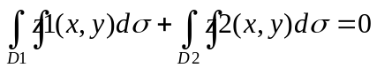。同理，若Z1(x1 ,y1) =Z2(x2 ,y2) 则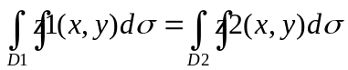。从两个函数关系的角度理解对称性而不是一个函数自身是否对称。

若区域D关于某坐标轴或坐标平面对称，且Z(x,y)关于该坐标轴或坐标平面为奇函数则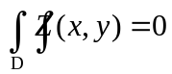。

1.二重积分
(1)直角坐标下的积分
面积元素dσ=dx * dy
x型区域由两个关于x的函数(单值性)曲线φ1(x)，φ2(x)和两条垂直x轴的直线x=a，x=b围成
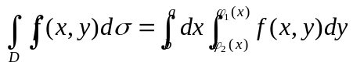
先对y积分后对x积分。y型区域类似。

(2)极坐标下的积分
面积元素dσ=ρdρ * dθ
一般先对ρ积分后对θ积分
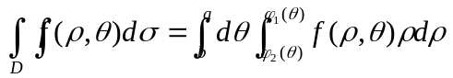

直角坐标与极坐标换算公式
x=ρ*cos(θ)

y=ρ*sin(θ)

2.三重积分

(1)空间直角坐标系下的积分
体积元素dv=dx * dy * dz
x，y，z的顺序任意。
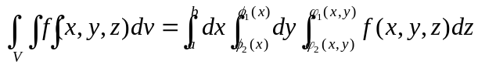

(2)柱坐标下的积分
体积元素dv= ρdρ * dθ * dz
x=ρ*cos(θ)； y=ρ*sin(θ)； z=z；

(3)球坐标下的积分
体积元素dv= (r^2)dr * sin(φ)dφ * dθ
φ为极径与z轴正半轴夹角
x=r*sin(φ)*cos(θ)； y=r*sin(φ)*sin(θ)； z=r*cos(φ)；

三种坐标系均将三重积分化为三次积分，每次积分的积分区间均有未进行积分的变量的函数表示(但看作常数)，最后一个积分区间一定是常数区间。
不易 积分的表达式可以通过改变积分顺序或坐标系来进行。不同的坐标系或积分顺序包含了所谓先二后一或先一后二法(进行定积分或二重积分的顺序而已)。

3.重积分的应用

(1)求曲面面积
曲面z=f(x,y)
面积元素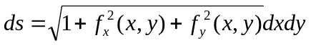
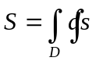
D为在xOy面上的投影区域

(2)求物体质心
密度函数u(x,y,z)
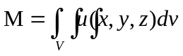
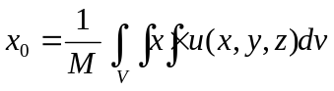
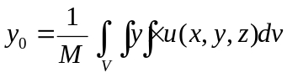
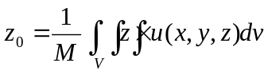

(3)求物体转动惯量
密度函数u(x,y,z)
对x=x0的转动惯量
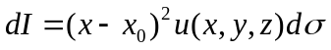
对y=y0物体的转动惯量
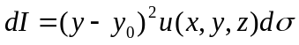
对z=y0物体的转动惯量
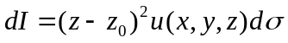
转动惯量：
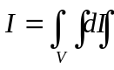

曲线积分与曲面积分
在沿曲线或曲面积分时，曲线或曲面限定了变量之间的关系，这种关系在积分可以用于变量代换。

当积分路径（区域）以等式的形式（某些变量之间恒满足某个关系，另一变量在一个区间内变化）给出时这个等式可以用于代换；当积分区域（路径）以不等式的形式给出时，不等式及其对应的等式（边界方程）不能用于变量代换。
通常，曲线和曲面积分可以进行变量代换，而（二，三）重积分通常不能进行变量代换。曲线或曲面积分可以转化成重积分，这种转化不会影响可代换性（先进行代换然后进行转化，分步进行）。

(一)曲线积分

1.对弧长的曲线积分（第一类曲线积分）

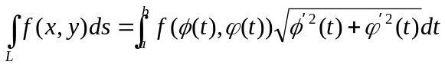
L: x=φ(t)
y=ψ(t)
t∈[a, b]

φ(t),ψ(t)在[a, b]上具有一阶连续导数，且φ'(t)^2+ψ'(t)^2 !=0时曲线积分存在，公式成立。没有t时可将x或y看作t。
对弧长的曲线积分本质上是标量沿曲线路径积分，典型代表如密度非均匀曲线的质量。

对坐标的曲线积分（第二类曲线积分）
以二维隐函数给出：
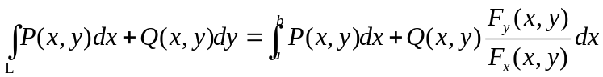

L: F(x,y) = 0
x∈[a, b]

通过dy与dx之间的关系将其统一。F_{x}(x,y)与F_{x}(x,y必须连续。

以参数方程给出：

L: x=φ(t)
y=ψ(t)
t∈[a, b]

φ(t),ψ(t)在[a, b]上具有一阶连续导数，且φ'(t)^2+ψ'(t)^2 !=0时曲线积分存在，公式成立。将参数方程代入dx,dy和被积函数即可转化为定积分.

第二类曲线积分的本质是向量值函数F(x,y)=（P(x, y), Q(x,y) ）沿有向弧段L (t单调变化)的积分，典型代表如变力沿曲线路径做的功。

两类曲线积分的关系：

3.格林公式
设D为平面区域，若D内任一闭合曲线所围的部分都属于D，则D为单连通区域否则为复连通区域。对于平面曲线D的边界曲线L规定: 观察者沿L的某一方向行走时D始终位于他的左侧则称该方向为L的正方向。

设闭区域D由分段光滑的曲线L围成，函数P(x, y)和Q(x, y)在区域D上有一阶连续偏导数，则
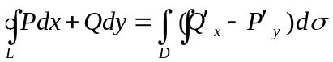
特别注意P,Q具有一阶连续偏导数.若偏导数存在间断点，则可取一易于积分的内边界曲线L2将间断点包围，L与L2之间的区域使用格林公式，L2包围的区域使用二重积分相加得到对区域D的二重积分。

设G是一个单连通区域，函数P(x, y)与Q(x, y)在G内具有一阶连续偏导数，则曲线积分{L}∫Pdx+Qdy与路径无关（沿D内任一闭合曲线积分为0）的充要条件是Py'=Qx'在G内恒成立。
设G是一个单连通区域，函数P(x, y)与Q(x, y)在G内具有一阶连续偏导数，则Pdx+Qdy为某一函数F(x, y)的充要条件是Py'=Qx'在G内恒成立。

第二类曲线积分的计算方法:
1.判断P,Q是否具有一阶连续偏导数（求Py'，Qx'）
2.若偏导连续则判断积分是否与路径无关，若无关一般选择两段平行x，y轴的线段组成的折线作为积分路径。
3.若积分与路径有关则可尝试格林公式。
若积分路径不是环路可以尝试将路径表示为环路与一便于积分路径之差。L1+L2=L 则{L1}∫ + {L2}∫ = {L}∮。
若不存在连续偏导数则尝试使用内边界分别积分。
4.使用积分公式转化为定积分进行计算。

（二）曲面积分

1.对面积的曲面积分 （第一类曲面积分）
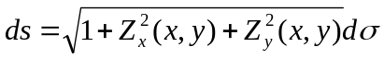
D是Σ在某一坐标平面上的投影，曲面f(x,y,z)=0 ；
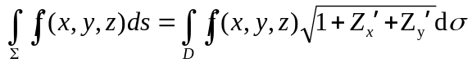
对曲面的面积积分本质上是标量沿曲面的积分，典型代表如质量不均匀的曲面质量。

2.对坐标的曲面积分 （第二类曲面积分）
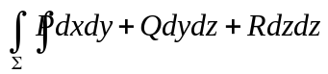
首先，对积分曲面求法向量n，（X'(t)，Y'(t)，Z'(t)）与向量n平行。将上式中dydz，dxdz，dxdy统一成同一形式（如dxdy），该形式是一个面积元。积分区间变为曲面在该面积元所在坐标面的投影区域，将对曲面面积积分转化为二重积分。
对坐标曲面积分本质上是向量对曲面的积分，典型代表为流过曲面的流量。

两类曲面积分之间的联系:
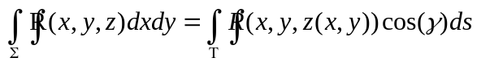

3.高斯公式
V=(P, Q, R)
散度div V=Px+Qy+Rz

闭区域Ω由闭曲面Σ围成
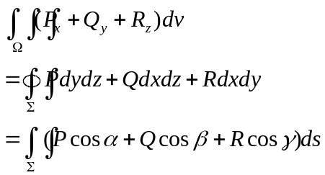
cosα, cosβ, cosγ是法向量n沿各坐标轴的方向向量。高斯公式必须对闭曲面使用，可以通过补充平面的方式将曲面封闭。

高斯公式理解: 稳定流动的流体流过闭曲面的总流量(通量，对坐标的曲面积分)等于曲面内源头产生流体速率之和(三重积分)。

4. 斯托克斯公式
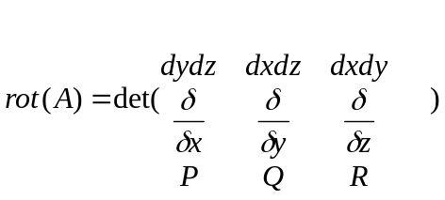
L是某一围绕曲面Σ的闭曲线
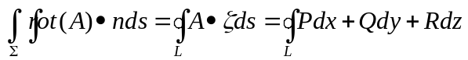
(对弧长的曲线积分，环路积分)
n为Σ的法向量，ζ为L的方向向量。

无穷级数

常数项级数的概念与审敛法
如果给定一个无穷数列{ u[n] }，数列和的极限{1，∞} sum(u[n] )称为（常数项）级数，u[n]称为一般项。级数前n项和称为级数的部分和，部分和数列有极限S则称级数收敛于S，S称为级数的和；否则称级数发散。

级数的每一项乘上同一个不为0的常数K后，级数的敛散性不变。若原级数收敛，则新级数收敛收敛于原级数和的k倍。收敛级数可以逐项相加减，新级数收敛于原级数和 的和或差。

添加，删除，改变级数的有限项级数的敛散性不变，但是级数的和可能改变。

级数收敛的必要条件：
级数的一般项趋于0，即 { n -> ∞} lim u[n] = 0。

正项级数审敛法：
- 正项级数收敛的充要条件是级数的部分和数列{ s[n] }有界

- 比较审敛法：（用法类比放缩法 / 夹逼准则）
若正项级数u[n]的每一项都 小于 收敛正项级数v[n]的每一项则级数u[n]收敛。
若正项级数u[n]的每一项都 大于 收敛正项级数v[n]的每一项则级数u[n]发散。

比较审敛法的极限形式：
对于正项级数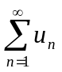、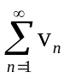，有极限lim u[n] / v[n] = L
若0 <= L < +∞且级数收敛则级数收敛；
若0 < L <= +∞且级数发散则级数发散；

- 比值审敛法 （基于单调性）
对于正项级数，有极限 lim u[n+1] / u[n] = p
若p < 1则原级数收敛；
若p > 1或p =∞则原级数发散；
若p = 1则原级数可能收敛也可能发散；

- 根值审敛法 （常用于含有指数因子的级数）
对于正项级数，有极限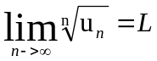
若p < 1则原级数收敛；
若p > 1或p =∞则原级数发散；
若p = 1则原级数可能收敛也可能发散；

- 极限审敛法
将正项级数与p - 级数比较得到极限审敛法
若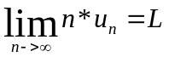，L>0或L=+∞则原级数发散；
若p>1且 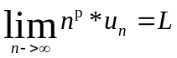 L>= 0 且L != +∞，则原级数收敛；

p - 级数：
级数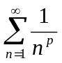称为p - 级数，
当0<=p<=1时级数发散；
当p > 1时级数收敛；

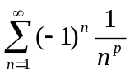
当0<=p<=1时级数条件收敛；
当p > 1时级数绝对收敛；

交错级数及其审敛法：

各项正负交错的级数称为交错级数，交错级数可用莱布尼茨定理判断敛散性。
对于交错级数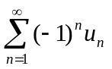
若一般项的绝对值u_{n}非严格递减且趋于0（lim u_{n} = 0）则交错级数收敛，其和小于首项的绝对值。

若级数s各项绝对值组成的级数| s |收敛，原级数必然收敛此时称原级数绝对收敛。若绝对值级数不收敛，原级数收敛则称原级数条件收敛。
绝对收敛 => 原级数收敛；
绝对收敛与条件收敛互斥（不对立）即：
绝对收敛 => 不条件收敛 ；条件收敛 => 不绝对收敛；

2.幂级数

（1）幂级数的定义及收敛性
无穷项函数列u[n] (x)的和称为函数项级数，若对应确定x的值函数项级数变为常数项级数。若对于确定的x0级数收敛，则称x0为函数项级数的收敛点；所有收敛点的集合称为函数项级数的收敛域。在收敛域上，函数项级数的和是x的函数s(x)称为级数的和函数。
r(x)= s(x) - s[n](x)称为级数的余项。

函数项级数sum (a[n] × x^n)称为幂级数（允许缺有限项），满足不等式
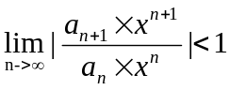
的x的解集称为幂级数的收敛区间（一般为开区间），幂级数的收敛域一定是收敛区间对应闭区间的子集。若要求幂级数的收敛区间只需先求收敛区间，再判断区间端点是否为收敛点（此时为常数项级数审敛，特别注意当x取值使原级数为交错级数时）。

（2）函数展开成幂级数 / 求幂级数的和函数

泰勒级数：
若函数在某邻域U（x0）内有任意阶导数则它可以展开成泰勒级数的充要条件是泰勒公式中的余项R[n] (x)在x -> ∞时趋于0。

常用幂级数：
- 几何级数 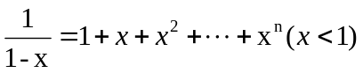
将-x代入上式得：
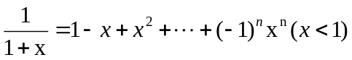

（2）自然对数 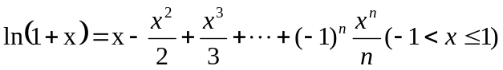

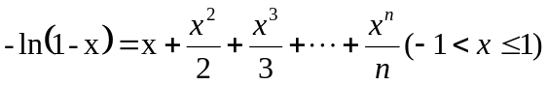
- 指数函数 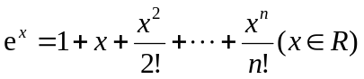
- 三角函数 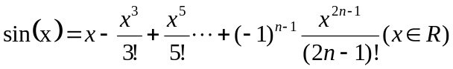
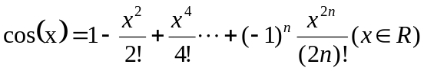

逐项求导 / 逐项积分

和函数的任意阶导数（若存在）的幂级数等于 和函数的幂级数逐项求同阶导，连续性收敛域不变。有逐项求导公式：
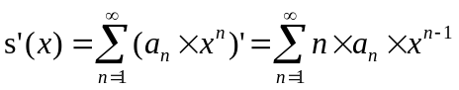
和函数的在收敛域上可积，则有逐项积分公式：
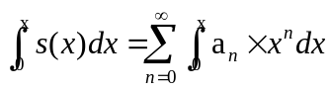

函数展开成幂级数 / 求幂级数的和函数的方法：
不含n的因式（可以包含x）可以自由地放在求和符号的内外。当求幂级数的和函数时应首先判断收敛域，将一般项化作和函数已知的幂级数从而消去无穷项求和符号； 即将原级数分解为含有已知级数因子的乘积，并将级数因子代换为它的和函数从而求得原级数的和函数。

在将函数展开成幂级数时，若原函数的积分或某阶导数 是幂级数已知的 和函数可以先将原函数的积分或导数展开成幂级数，再应用逐项求导或逐项积分来求原函数的幂级数。

在求幂级数的和函数时，若原级数的 积分或某阶导数已知，则先求出该积分或导数，然后通过函数求导或积分求得和函数。
若幂级数含有 积分或某阶导数已知的级数因子，则先将该级数因子单独求出然后代入求得原幂级数的和函数。

3.傅立叶级数 （三角级数）

（1）T = 2π的周期函数的傅立叶级数
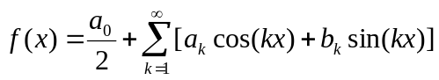
其中：
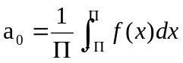
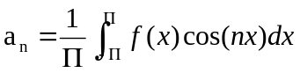
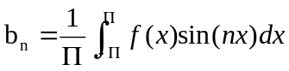

在积分确定各项系数时常使用分部积分法。

正弦级数与余弦级数
和函数的奇偶性与级数各项的奇偶性相同，奇函数的三角级数只有正弦项没有余弦项（称为正弦级数），偶函数的三角级数只有余弦项没有正弦项（称为余弦级数）。若想得到正弦级数只需要对函数补充定义使之成为奇函数（这个过程称为奇延拓）；类似地，若想得到余弦级数只需要对函数补充定义使之成为偶函数函数（这个过程称为偶延拓）

（2）一般周期函数的傅立叶级数
使用变量代换可以将傅立叶级数推广到一般的周期函数。f(x)是周期为2L的周期函数：
其中：
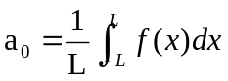

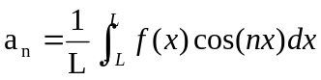

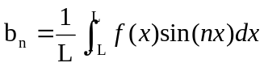

某些级数的和函数满足微分方程，可以通过解微分方程来求和函数，但是注意和函数是微分的特解而不是通解。

微分方程

特殊微分微分方程
未知函数及其各阶导数组成的等式称为微分方程；未知函数是一元函数称为常微分方程，未知函数是多元函数的称为偏微分方程；微分方程中含有的未知函数的最高阶导数的阶数成为微分方程的阶；使微分方程恒成立的函数称为微分方程的解，解的图像称为微分方程的积分曲线。

1. 可分离变量的微分方程
若一阶微分方程可以写成对称形式：
P(x)dx + Q(y)dy = 0
即可将其变形成：
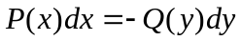
左右两侧分别积分即可得到微分方程的解。

齐次方程
若一阶微分方程
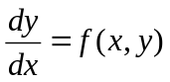
中的函数f(x,y)可以写成y /x或x/y的函数，即f(x,y) =φ(y/x) 或 f(x,y) =φ(x/y)，则称该方程为齐次方程。
设u=y/x（或u=x/y）则有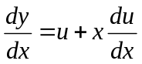将其代入原方程即可得到可分离变量的微分方程。

3. 伯努利方程
一阶微分方程：
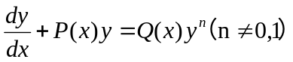
称为伯努利方程。方程两侧除以y^{n}得：
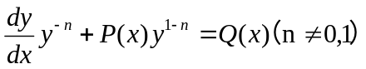
设z = y^{1-n}，则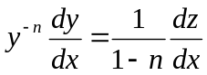，代入原方程得：
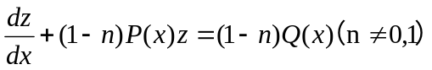
得到关于z的一阶线性微分方程。

4. 全微分方程
一阶微分方程：
P(x,y)dx + Q(x,y)dy = 0
若其左侧是某个函数的全微分则原方程即为全微分方程。由全微分条件可知: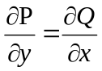，且积分与路径无关。任选路径（通常为平行x，y轴的折线路径）从（x0，y0）向（x，y）积分即可得到微分方程的解。

当不满足全微分条件时，方程不是全微分方程。此时可能存在函数u(x,y)使得uPdx + uQdy为全微分方程，函数u称为积分因子。积分因子存在且不唯一，积分因子较难求得一般采用观察法得到。

可降阶的高阶微分方程

（1）y^{(n)} = f(x)
左右直接积分即可得到微分方程的解。

（2）y'' = f(x,y')
设y' = p，则y'' = p'，原方程变为关于p的一阶微分方程。

（3）y'' = f(y,y')
设 y' = p则 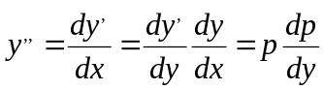，得到关于p的一阶微分方程。
当方程中同时含有y''，y'，y时方程较难解，下面将会介绍常系数高阶线性微分方程的解法。

（二） 线性微分方程

1. 一阶线性微分方程
微分方程：
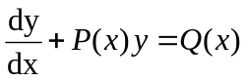
称为一阶线性微分方程，若Q(x)恒为0则称为齐次一阶线性微分方程，否则称为非齐次一阶线性微分方程。
齐次线性微分方程，可以分离变量：
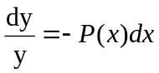
积分可得齐次微分方程的通解：
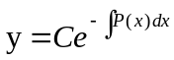 （注意不定积分的常数项是0）
对于非齐次线性方程可以采用常数变易法，即将常数C换成函数u(x)：
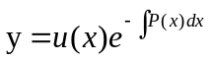
求导：
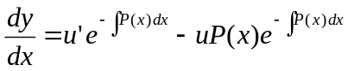
上述两式代入原方程，可得
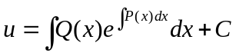
代入可得通解：
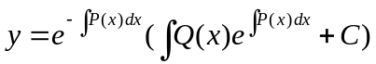
注意：只有一个常数项C，注意e的指数一个有负号，一个无负号。

高阶线性微分方程

（1）函数的线性相关性：
若函数y1(x)，y2(x)，有y1(x) / y2(x) = C （C为常数）则称函数y1(x)，y2(x)线性相关，否则称为线性无关。

（2）二阶齐次线性微分方程：
y '' + P(x)y' + Q(x)y = 0

齐次线性方程的任意两个解的和差都是原方程的解，这个性质称为齐次微分方程解的叠加原理。
二阶齐次线性微分方程的任意两个线性无关解 都可以作为齐次线性微分方程的基础解系，也就是说二阶齐次线性微分方程的解空间一定为2维。由此可得，二阶齐次线性微分方程的通解：
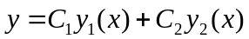

常数变易法由一个特解求线性无关特解
常数变易：特解为y* = u(x)*y1(x)；式中，y1(x)为已知的一个特解。求y*的各阶导数代入原方程即可得到关于u的微分方程，解之得线性无关特解y*。

（3）二阶非齐次线性微分方程：
y '' + P(x)y' + Q(x)y = f(x)

非齐次线性微分方程的通解为非齐次方程的一个特解加对应齐次方程的特解，即：
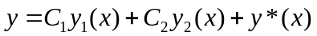
式中，y*(x)是非齐次方程的一个特解。

若非齐次线性微分方程的右端为几个函数之和，即：
y '' + P(x)y' + Q(x)y = f1(x) + f2(x)

若y1*(x)，y2*(x)分别是方程：
y '' + P(x)y' + Q(x)y = f1(x)
y '' + P(x)y' + Q(x)y = f2(x)
的特解，那么y1*(x) + y2*(x)是原方程的特解。这个性质称为非齐次微分方程解的叠加原理。

注意：线性微分方程有很多性质与代数线性方程组相似。

常系数线性微分方程

欧拉公式：
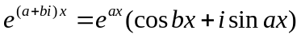
式中，i为虚数单位。

二阶常系数齐次线性微分方程
若二阶齐次线性微分方程的系数P(x)，Q(x)均为常数，则该微分方程为二阶常系数微分方程，即
y'' + py' + qy = 0
观察可知，y = e^{rx}与它的各阶导数只相差一个常数因子r，故而可能得到微分的解。将其代入得：
(r² + pr + q)e^{x} = 0
方程r² + pr + q = 0称为原齐次微分方程的特征方程。
若特征方程有两个不同实根r1，r2，通解为：
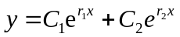
若特征方程有一个二重实根r，通解为
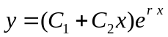
若特征方程没有实根，则必有一对共轭复根a±bi，通解为：
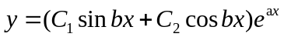

二阶常系数非齐次线性微分方程

二阶常系数非齐次线性微分方程的通解等于对应齐次微分方程的通解加上自身的一个特解，现在问题的关键在于求特解。
1 ) y = exp(λx)Pm(x)

式中，Pm(x)是x的m次多项式。若λ是常系数非齐次微分方程对应的齐次方程 特征 方程的k重根（特别规定，若λ不是根，则定义为0重根），则设特解为
y*=exp(λx)Q_{m+k}(x)。式中，Q_{m+k}(x)是x的m+k次多项式。求得y*'，y*''代入 原方程，用待定系数法求得多项式，Q_{m+k}(x)。

2 ) y = exp(λx)（Pm(x) cos wx+Pn(x) sin wx）

由欧拉方程，设特解为y* = exp(ix)*(ax+b)，将虚数单位i视为常数求导，代入原方程，用待定系数法求解。

